|  |
| --- |
| Министерство науки и высшего образования РФ |
| Федеральное государственное автономное |
| образовательное учреждение высшего образования |
| **«СИБИРСКИЙ ФЕДЕРАЛЬНЫЙ УНИВЕРСИТЕТ»** |
| Институт космических и информационных технологий |
| институт |
| Программная инженерия |
| кафедра |

|  |
| --- |
|  |
| **ОТЧЁТ О ПРАКТИЧЕСКОЙ РАБОТЕ №3** |
| Методы сбора требований |
| тема |

|  |  |  |  |  |  |
| --- | --- | --- | --- | --- | --- |
|  | | | | | |
| Преподаватель | |  |  |  | Пересунько Е.О. |
|  |  |  | подпись, дата |  | инициалы, фамилия |
| Студент | КИ23-17/1б, 032322546 |  |  |  | Гуртякин Е.А |
|  | номер группы, зачётной книжки |  | подпись, дата |  | инициалы, фамилия |

Красноярск 2024

## Цель

Изучить теоретический материал по выявлению и сбору требований в проекте по разработке программного обеспечения. Получить навыки подготовки к интервью и анкетированию с последующим проведением мероприятия по сбору требований.

## Задачи

В рамках задания необходимо провести анкетирование для сбора информации о предпочтениях вероятных пользователей.

Для выполнения практической работы необходимо выполнить следующие задачи:

* Подготовка вопросов и проведение анкетирования с пользователями;
* Выявить и описать классы пользователей в системе. Указать важность каждого класса;
* Описать не менее трёх персонажей (User Persona).
* Провести дополнительное интервью с заказчиком для согласования классов пользователей и уточнения полученной информации.

## Описание варианта задания

Кроссплатформенное приложение для редактирования и хранения заметок, по типу notion или obsidian.

Заказчик – Пётр Городилов.

# Ход работы

# Анкетирование

Анкетирование было проведено с помощью платформы «Яндекс.Формы».

Ниже приведены фото анкеты (рисунок 1, 2, 3).

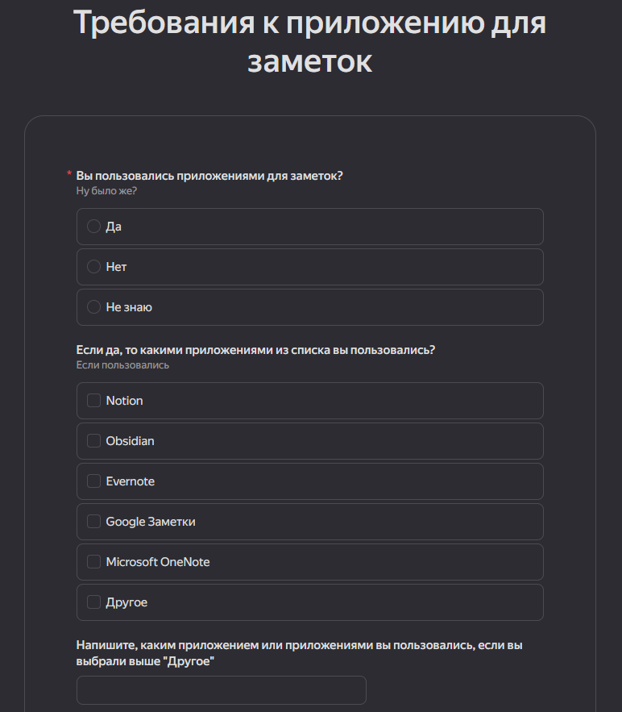

Рисунок 1 – вопросы анкеты.

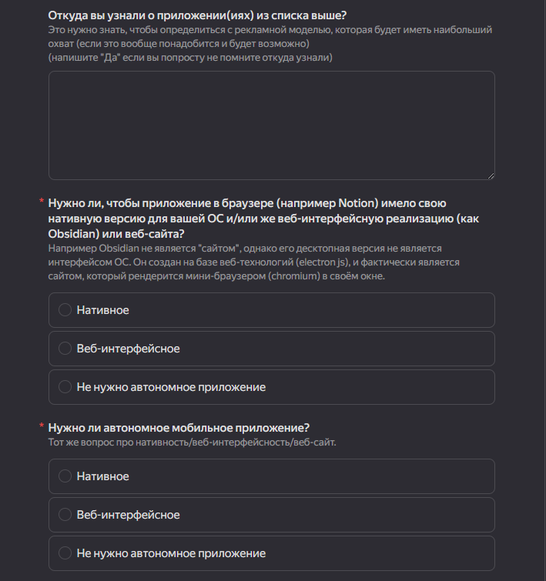

Рисунок 2 – вопросы анкеты.

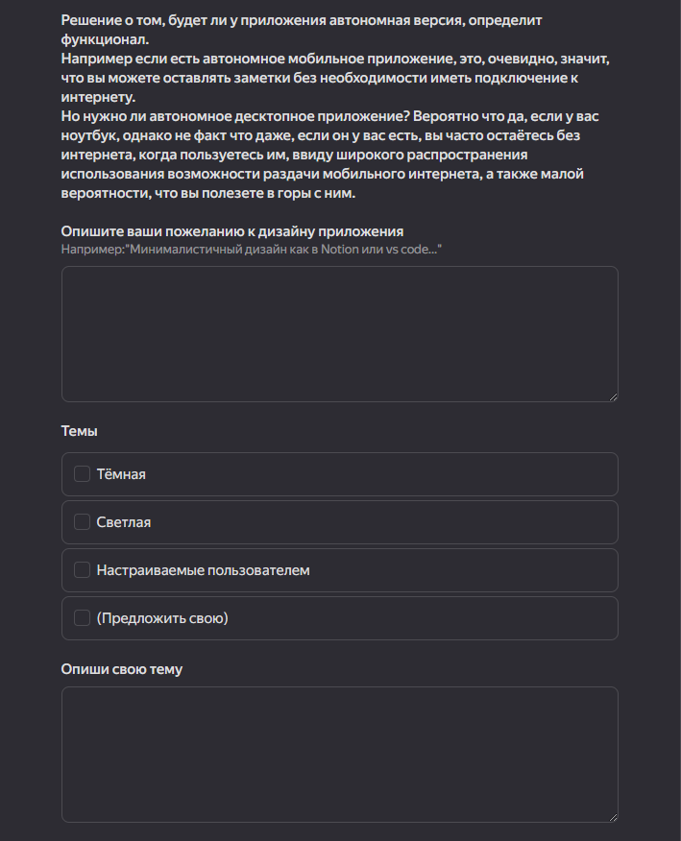

Рисунок 3 – вопросы анкеты.

# Классы пользователей

Классы пользователей будут разделены на следующие категории.

* Авторизированные пользователи
* Неавторизированные пользователи
* Супер-пользователи

Это разделение определяет, будет ли у пользователя возможность синхронизации заметок между автономными устройствами и веб сервисом. Без авторизации синхронизации невозможно реализовать. Сама авторизация будет основана на верификации почты пользователем.

Супер-пользователи – разработчики с административными правами доступа к сайту и приложениям. Им доступны все данные пользователей и внутренние процессы сервера для отладки.

# Примеры пользователей

Супер-пользователь – разработчик с доступом к админ-панели сайта (например, Django-admin-panel). Он может просмотреть всех пользователей и их заметки.

Авторизированный пользователь – некий пользователь, авторизовавшийся в приложении с помощью аккаунта Google. Он имеет личный кабинет на своём сайте и синхронизацию с автономными приложениями (например, с мобильной версией).

Неавторизированный пользователь – пользователь который первый раз зашёл в автономное приложение и ещё не заходил на сайт (чтобы пользоваться сайтом нужна авторизация). Его нет в базе данный сервиса и всё его данные (заметки) хранятся локально на его устройстве с автономным приложением.

# Дополнительное интервью

Вопрос: «Нужна ли мобильная версия приложения?» (в ходе диалога мы вернулись к теме необходимости мобильного приложения)

Ответ: «В целом, можно его реализовать.»

Вопрос: «Дать ли тебе, как заказчику права администратора?»

Ответ: «Да»

# Выводы

Был изучен теоретический материал и было проведено анкетирование пользователей и повторное интервью с заказчиком.